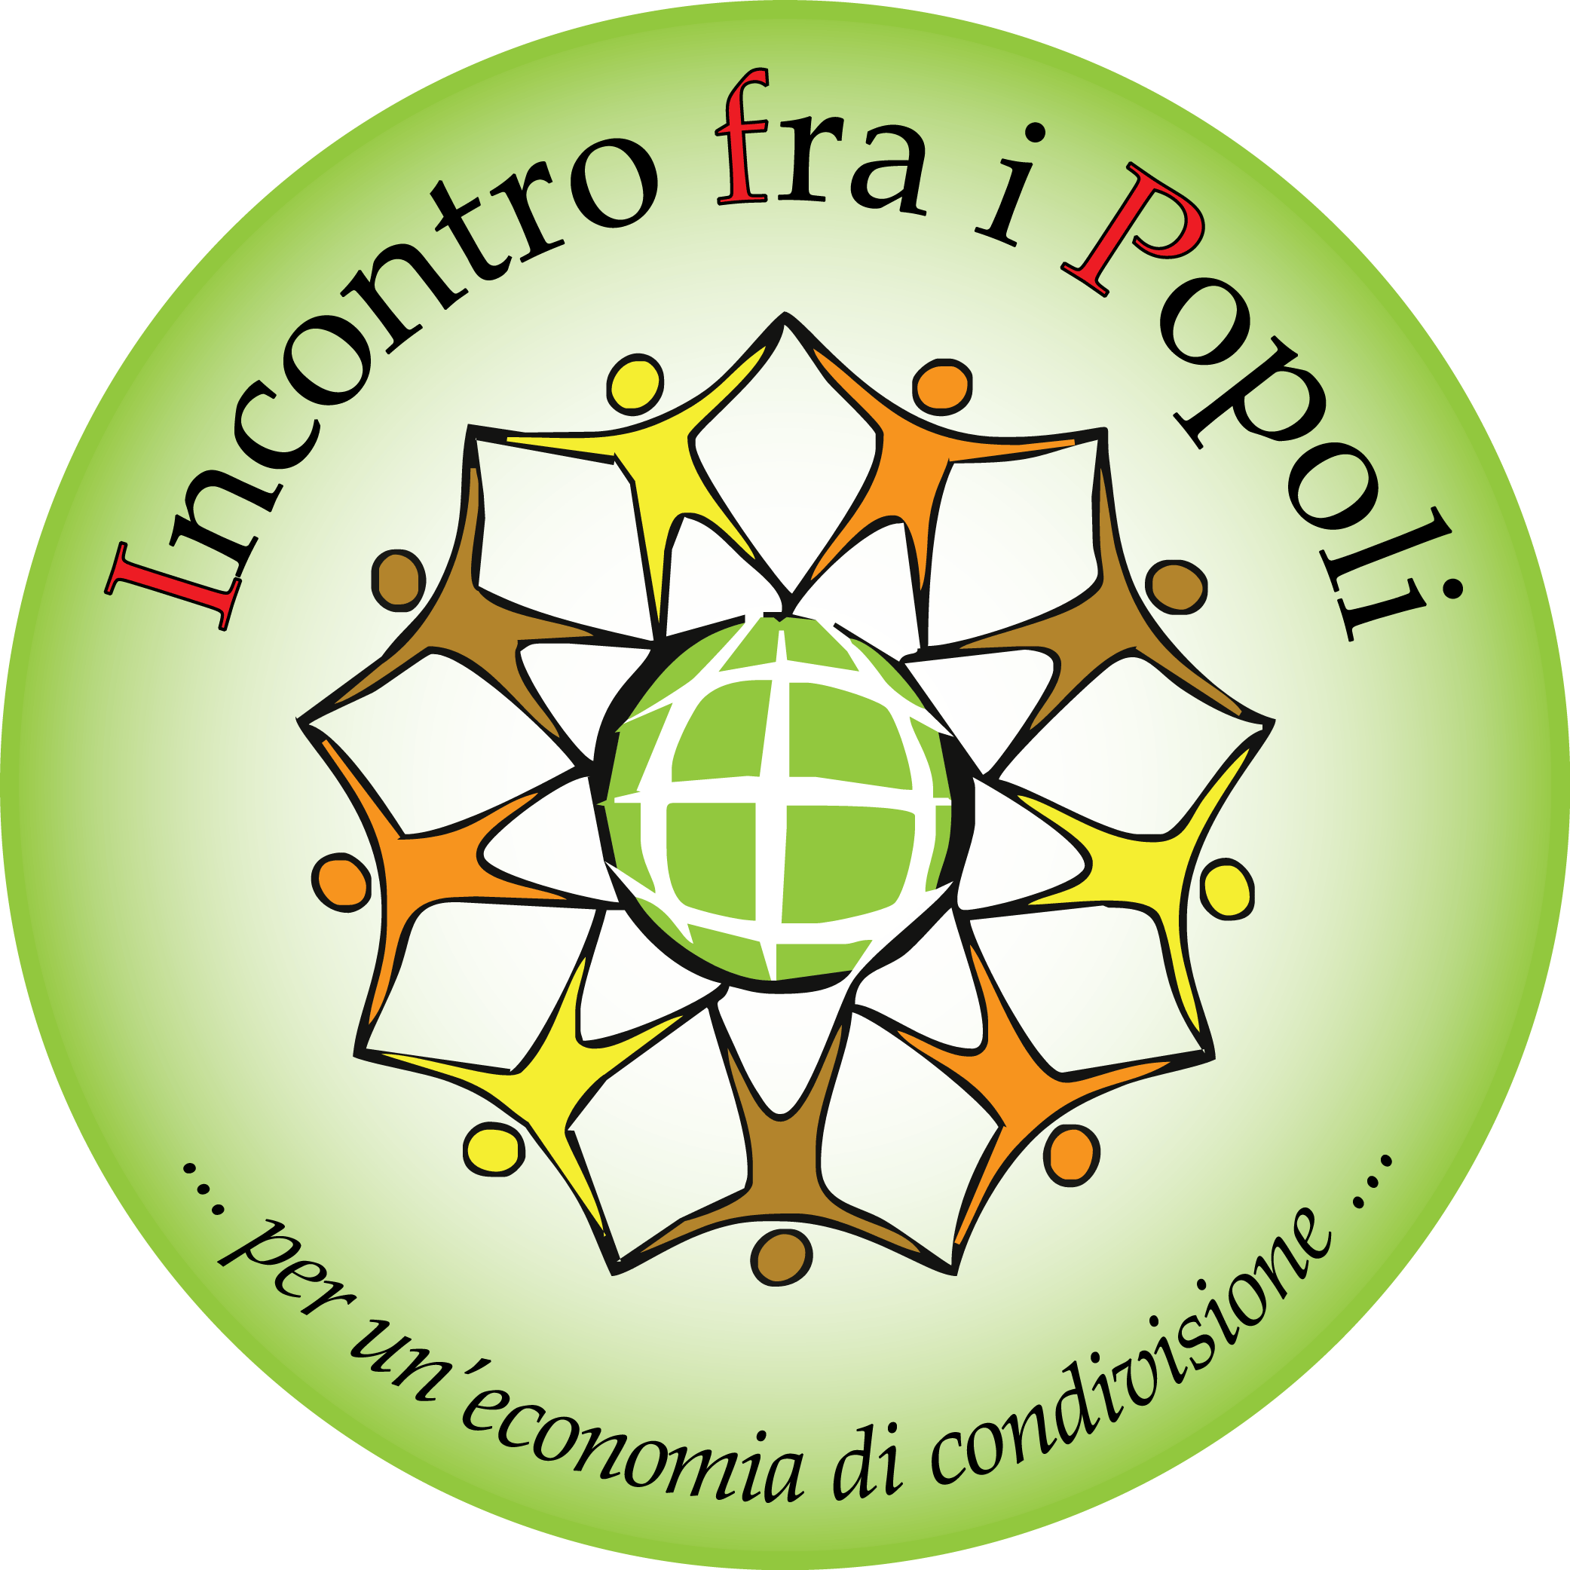 |  | INCONTRO fra i POPOLI  … per un’economia di condivisione …  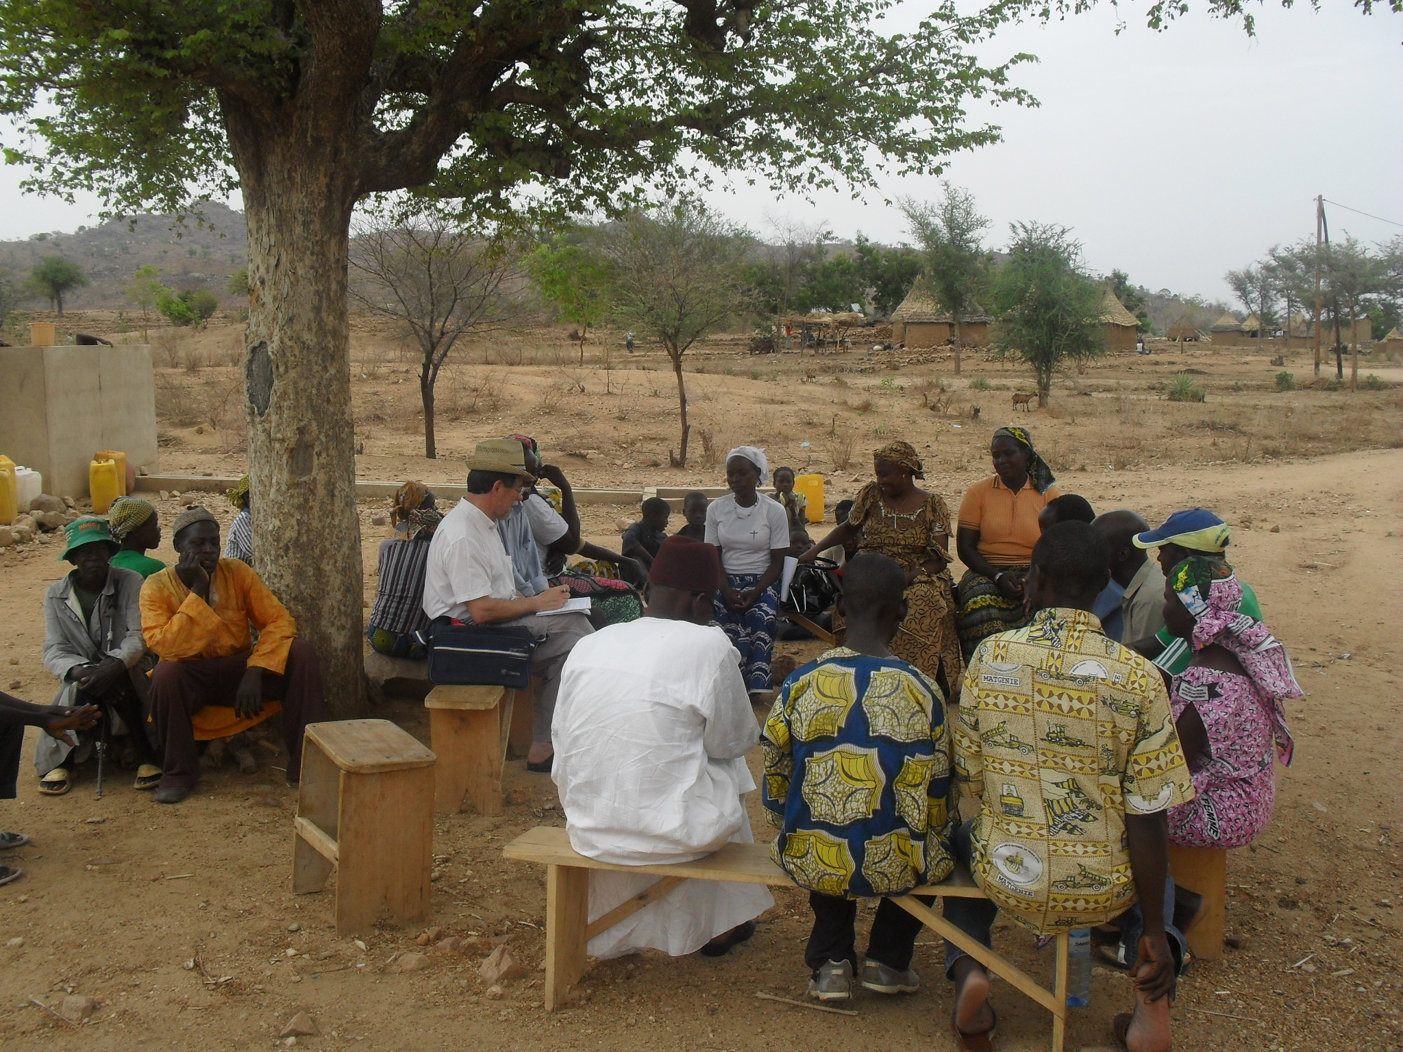
BILANCIO
DI
MISSIONE
2013

“Al povero non manca l’intelligenza, ma solo l’opportunità”

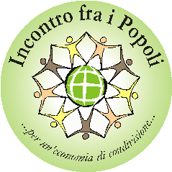 | INCONTRO FRA I POPOLI ONG onlus

CARATTERISTICHE
Associazione di solidarietà e cooperazione internazionale fondata sul volontariato

RICONOSCIMENTI GIURIDICI
- Associazione di volontariato (atto notarile del 16.03.1990, registrato il 20.03.1990 presso il Tribunale di Padova con decreto n. 102.000), con il nome di “La Tortuga Progetti”, dal 1993, “Incontro fra i Popoli”;
- ONLUS (organizzazione non lucrativa di utilità sociale) secondo il D. Lgs. n. 460/1997;
- ONG (Organizzazione Non Governativa) riconosciuta dal Ministero degli Affari Esteri (Italia) con il decreto n. DM 2002/337/002240/4 del 3 giugno 2002, L. 49/87, per “Realizzazione di programmi a medio e lungo termine nei paesi in via di sviluppo” e “Formazione sul posto dei cittadini dei Paesi in via di sviluppo”.

RICONOSCIMENTI ISTITUZIONALI
- ONG riconosciuta dall’Unione europea (1993).
- Albo nazionale delle ONG (MAE) (2002).
- Albo Provincia di Padova: Registro Provinciale delle Libere Forme Associative, Cooperative Sociali e Fondazioni (1998).
- Albo Comune di Padova: Registro comunale delle Libere Forme Associative e delle Cooperative Sociali (1995).
- Albo Comune di Cittadella: Registro delle Associazioni di Volontariato e delle Cooperative Sociali (2000).
- Albo Comune di Bassano del Grappa: Registro delle Libere Forme Associative e delle Cooperative Sociali (2002).
- Albo Comune di Peschiera Borromeo: Registro delle Associazioni di Volontariato (2011).

COLLABORAZIONI con
ORGANISMI PUBBLICI
- Comunità europea : 13 contratti, 33 progetti internazionali.
- Ministero degli Affari Esteri (Italia) : 2 progetti nazionali con il CIPSI, 1 progetto internazionale.
- Regione Veneto : 17 contratti (4 progetti regionali, 13 internazionali).
- Regione Veneto + vari Comuni del Veneto : 9 progetti internazionali.
- Provincia di Padova : 1 progetto internazionale.
- Provincia di Vicenza : 2 progetti locali.
- Comune di Padova : 43 progetti locali, 3 progetti internazionali.
- Comune di Cittadella : 5 progetti locali.
- Comune di Bassano del Grappa : 1 progetto internazionale.
- ATO Brenta: 2 progetti internazionali.
- Una decina di Università italiane ed europee (per stage e tirocini).
- Una ottantina di scuole d’infanzia, primarie e secondarie di primo e secondo grado (per “Educazione alla Cittadinanza Mondiale”).

FEDERAZIONI e RETI d’appartenenza
- Piattaforma Internazionale “Mondializzare i Diritti Umani”.
- Comitato Internazionale per il Contratto Mondiale dell’acqua.
- Forum SaD (Coordinamento italiano di 79 enti dediti al Sostegno a Distanza).
- Tavola della Pace.
- CreSud (s.p.a. di Microcredito).
- Banca Etica.
- Altreconomia (cooperativa che edita l’omonima rivista).
- Coordinamento di Associazioni di Volontariato di Padova.
- Coordinamento di Associazioni di Volontariato di Cittadella.
- Coordinamento Associazioni SAD Provincia di Milano.
- Terre di Mezzo (Coordinamento delle Associazioni di Volontariato di Bassano del Grappa).
- Cooperativa sociale “Stella fra i Popoli” di Cittadella.

SEDI

- Via S. Giovanni da Verdara 139, 35137 Padova
(sede legale).
- Contrà Corte Tosoni 99, 35013 Cittadella (PD), (sede operativa).
- Via Pezze 16, 35013 Cittadella (PD) .
- Via Museo 9, 36061 Bassano del Grappa (VI).
- Via Archimede15, 20068 Peschiera Borromeo (MI).
- Via Albareto 1, 43100 San Secondo Parmense (PR).
- info@incontrofraipopoli.it
- www.incontrofraipopoli.it
- c. f. 92045040281
- cc postale n° IT61F0760112100000012931358
- cc bancario: Banca Padovana Credito Cooperativo: IT92C0842962520017010001861
- cc bancaire: Banca Etica:
IT08R0501811800000000135242
- tel/fax 00 39 049 597 53 38
Antenne:
- Bukavu – R.D. Congo
- Maroua – Camerun
- Beius – Romania
Rappresentanze:
- Kinshasa – R. D. Congo
- Yaoundé – Camerun

ORGANIGRAMMA SOCIALE
- Soci dell’associazione: 39
- Personale impiegato : 4
- Stagisti universitari e delle superiori: una quindicina all’anno.
- Volontari di 1° livello (20/40 h/settimana) : 3
- Volontari di 2° livello (10/20 h/mese) : 5
- Volontari di 3° livello (10/20 h/anno) : 100
- Sostenitori : circa 1.500
- Beneficiari in Italia : circa 30.000
- Beneficiari nel mondo : circa 1.500.000

ORGANIGRAMMA ISTITUZIONALE
Assemblea dei soci

Revisore dei conti

Consiglio di Amministrazione

Presidente

Nota: nel corso del 2013 l’Assemblea dei soci si è riunita 2 volte, il consiglio di Amministrazione 4 volte.

ORGANIGRAMMA OPERATIVO

Cooperazione fra i Popoli
Cultura
(sensibilizzazione formazione educazione)

Amministrazione

Contabilità

Segretaria

Processi di cambiamento

Programmi e processi di sviluppo

Sostegno a distanza
Scambi culturali

Imprenditoria autoctona

Comunicazione

Centro documentazione
Percorsi didattici per alunni
Soggiorni di condivisione

Percorsi formativi per ONG, OB, ILD

Avvio di imprese

Sostegno di un bambino

Percorsi di animazione per gruppi
Sito web
Face book
News Letter
Settimana
giovani

Microcredito

Sostegno di una famiglia

Accompagna-
mento di progetti

Giornale trimestrale
Stage in Italia e all’estero

Percorsi formativi per soci

Realizzazione di attività

Sostegno ad una Comunità

Sostegno ad un’istituzione

Percorsi di formazione
Manifestazioni e campagne
CONSIGLIO DI AMMINISTRAZIONE
- Leopoldo Rebellato di Cittadella (presidente)
- Stefano Benvenuti di Verona (vicepresidente)
- Sandra Bordignon di Bassano del Grappa
- Claudia Turani di Milano
- Simone Pietribiasi di Schio
- Caterina Demaldé di Parma
- Manuela Colombero di Cuneo

BILANCIO FINANZIARIO
(ultimi 3 anni)
Anno | Fondi pubblici | Fondi privati | Totale €
2011 | 342.627 | 126.484 | 469.111
2012 | 244.849 | 223.944 | 468.793
2013 | 106.926 | 82.125 | 189.051

BILANCIO FINANZIARIO (2013)
- ENTRATE
- Apporto monetario in contanti: 189.051 €
- Apporto quantificato benevolo: 511.505 €
- Totale: 700.556 €
NB: Durante il 2013, sono state offerte gratuitamente 12.530 ore di lavoro e percorsi 32.150 km con mezzi di trasporto privati.

- ENTRATE MONETARIE
- Attività di IfP: 13.097 €
- Donazioni private: 69.028 €
- Fondi pubblici: 106.926 €
- Totale: 189.051 €

- SOLDI INVIATI
- Congo R. D.: 27.943,00 €
- Camerun: 50.000,00 €
- Ciad: 3.573,00 €
- Nepal: 1.979,00 €
- Romania: 3.078,00 €
- Totale: 86.573,00 €

- SORTIES MONETAIRES
- Coopération entre les peuples : 375.974,56 €
- Sensibilisation et formation : 32.071,01 €
- Gestion et administration : 37.961,98 €
- Total : 446.007,55 €

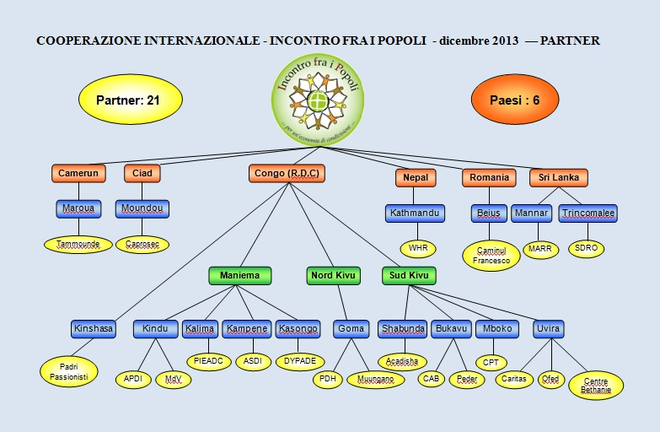

COOPERAZIONE FRA I POPOLI

Incontro fra i Popoli si affianca ai processi di miglioramento delle condizioni di vita che i “Popoli alla ricerca di un proprio sviluppo” generano da se stessi per uscire dall’emarginazione cui sono stati confinati.
Nei paesi del mondo in cui operiamo, appoggiamo cooperative, associazioni, gruppi, espressioni della società civile locale, impegnati a generare nuove forme produttive e di servizi sociali, creare lavoro, migliorare il reddito, salvaguardare e valorizzare la cultura e l’ambiente, recuperare la dignità sociale delle donne, dei bambini, delle fasce sociali più deboli, rendere fruibili le proprie risorse naturali (suoli agricoli e forestali, acqua, …), valorizzare le proprie risorse umane, cognitive, culturali.
Li aiutiamo a realizzare i loro “progetti”.
Non interveniamo con personale nostro, ma valorizziamo le risorse umane e le competenze professionali del posto.

Paesi dove siamo stati presenti: | Paesi dove siamo tuttora presenti:
Burkina Faso ,Congo,Costa d’Avorio, Guinea Bissau, Guatemala, Kenya, Messico, Niger, Uganda, Perù, Senegal, Tanzania | Camerun, R.D. Congo, Ciad, Italia, Romania, Nepal, Sri Lanka

CAMERUN | 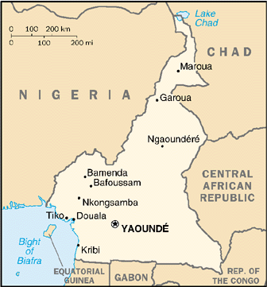 | 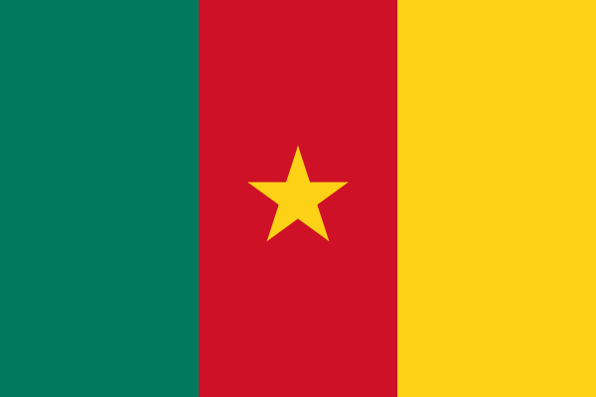

Incontro fra i Popoli in Camerun
- Presente dal 1990
- Zona: Extrême-Nord
- Partner: Tammounde
- Solidarietà possibile:
- Stage e tirocini (ambiente, sociologia, antropologia, imprenditoria, giovani, donne);
- Soggiorni di condivisione;
- Sostegno a Distanza di associazioni locali e progetti di comunità.

Settori operativi

Incontro fra i Popoli è presente in Camerun dal 1990 su tre settori principali:
- Promozione dell’imprenditoria comunitaria agricola, artigianale e commerciale, rurale e urbana;
- Eespressioni locali della società civile (ONG, associazioni, federazioni, gruppi, ecc.), e degli amministratori locali (comuni);
- Approvvigionamento di acqua potabile e igiene (pozzi, miniacquedotti, servizi igienici).

    - Imprenditoria comunitaria
IfP ha investito molte energie, nei decenni scorsi, nello sviluppo di centinaia di imprese individuali, famigliari e cooperative, nel Nord, Centro e Sud Camerun. L’opera sta proseguendo attraverso il sostegno alle imprese già formate che propongono l’ampliamento o l’apertura di nuovi settori produttivi e con l’avvio di nuove imprese.
    - Società civile e amministratori locali
Il secondo programma di IfP in Camerun è l’accompagnamento e la crescita delle locali espressioni della società civile. Il partner locale più importante, Tammounde, è il risultato di un lungo percorso di crescita di un gruppo locale.
Attualmente, l’intervento di accompagnamento da parte di IfP, è richiesto da numerosi Attori Non Statali, nonché da Attori Locali, in particolare i Comuni.
    - Idraulica e igiene
Il primo programma di interventi di Incontro fra i Popoli in Camerun è attualmente quello di dotare le scuole primarie di una sorgente d’acqua. Fare in modo che i bambini abbiano l’acqua a scuola ha implicazioni sociali e culturali maggiori che dare l’acqua ad una popolazione adulta.
Si auspica di sostituire lo slogan « L’acqua è la vita » con « L’acqua potabile è la qualità della vita ».
La nostra offerta di servizi idrici alle scuole, ha un grande ventaglio di implicazioni:
- I bambini passano le ore più importanti della loro giornata, non solo senza più soffrire la sete durante l’orario scolastico, ma avendo a disposizione dell’acqua di alta qualità; un’abitudine che diventerà esigenza una volta adulti, un bisogno-diritto da trasmettere anche ai loro figli.
- Diamo anche igiene e salubrità: le toilette. I bambini si abituano così a soddisfare le esigenze fisiologiche in un ambiente preciso e pulito, e non ovunque; questa pure sarà un’abitudine conservata nell’età adulta.
- Nella maggior parte dei pozzi realizzati nelle scuole, il pompaggio dell’acqua avviene grazie ad una giostra dove i ragazzi giocano. La scuola diventa luogo di divertimento e di maggiore socializzazione, e i ragazzi si rendono conto di divenire socialmente utili.
- Una grande opportunità è data agli insegnanti di rinnovare il loro insegnamento sull’acqua, sull’igiene, sulla salubrità ambientale, nonché sulla tecnologia (fisica, meccanica, idraulica), sull’agricoltura e sul rimboschimento (la maggior parte delle scuole utilizzerà l’acqua anche per l’orto ed il frutteto della scuola, in particolare per la piantagione di Moringa Oleifera, le cui foglie e baccelli sono altamente nutritivi).
- I direttori delle scuole e i genitori degli alunni, attraverso l’APE (Associazione dei Genitori degli Alunni) sono accompagnati a pensare alle nuove generazioni, vigilando sulla corretta utilizzazione e il mantenimento della fonte di acqua.
Recentemente infine, per lo stesso motivo di “igiene e salubrità”, Incontro fra i Popoli sta ricevendo domande da vari comuni camerunesi preoccupati per l’assenza di infrastrutture igieniche e di salubrità nei loro mercati e luoghi pubblici.

Pregresso

Nel 1994 Incontro fra i Popoli, con 20.000 €, aiuta la Comunità Parrocchiale di Mulfudai (Regione Estremo Nord) a costruirsi il suo Centro culturale e ricreativo.
Nel 1997, sosteniamo, con un credito rotativo, 17 gruppi di agricoltori di Bafia. Cofinanziatore UE, costo 40.000 €.
Tra il 1998 e il 1999, nell’Estremo Nord Camerun, sul modello “Scuola sotto l’albero”, concepito da Incontro fra i Popoli, diamo formazione tecnica e portiamo al riconoscimento giuridico 30 cooperative di allevatori bovini. Cofinanziatore UE, costo 157.000 €.
Nello stesso periodo, la CAPEF (Cellula di Appoggio alla Piccola Imprenditoria Femminile) è partner di IfP nell’accompagnamento di 10 gruppi di donne commercianti del mercato di Biyem Assi di Yaoundé. In questo mercato costruiamo 2 edifici con toilette pubbliche e vasche lavatoie per frutta e verdure. Cofinanziatori: UE, COOP; costo 30.000 €.
Nel 2000, con il partner CAPEA (Cellula di Appoggio alla Piccola Imprenditoria Artigianale) di Maroua, Incontro fra i Popoli alfabetizza 770 artigiani e offre una formazione tecnica a 150 imprese artigianali. Cofinanziatore UE, costo 52.000 €.
Tra il 2000 e il 2002, nella zona Saheliana del Nord Camerun realizziamo un paio di progetti di supporto formativo, gestionale e finanziario (microcredito) a 131 gruppi (1.200 beneficiari, di cui 780 donne): 60 cooperative di allevamento di ingrasso, 25 cooperative di “granai comunitari”, 8 di allevamento di mucche da latte, 31 di agricoltura di rendita. Cofinanziatori: UE, Regione Veneto. Costo 606.000 €.
Nel 2002, sosteniamo Emicam (Centro di Accoglienza di Giovani Handicappati e di Strada) di Akonolinga nell’avvio dell’orticoltura, dell’allevamento di ovaiole e della piscicoltura. Cofinanziatori UE e CICA, costo 70.000 €.
Nel 2003, realizziamo a Maroua dei percorsi di formazione per 10 gruppi femminili di commercianti. Cofinanziatore UE, montante 80.000 €.
Nel 2004, con CAPEA (Cellula di Appoggio alla Piccola Imprenditoria Artigianale), alfabetizziamo 380 artigiani della città di Maroua, ed eleviamo la capacità professionale e gestionale di 560 piccole imprese artigianali (60% femminili): stilati 6 certificati di qualità per 6 categorie artigianali, costituiti e riconosciuti giuridicamente 36 gruppi di artigiani, realizzate 2 fiere artigianali a Maroua. Cofinanziatore UE, costo 150.000 €.
Nel 2008 Incontro fra i Popoli conosce il Serdif di Mbouda, una federazione di gruppi di donne per un totale di 500 socie. Sono divise in tre settori: le ‘allevatrici-agricoltrici’, le ‘trasformatrici’, che preparano cibi da vendere sul mercato e le ‘commercianti’. Il Serdif chiede a Incontro fra i Popoli un aiuto per aprirsi al sociale. Insieme viene pensata e poi avviata la produzione di pappette alimentari per i bambini denutriti. Lo studio scientifico sulle mescole di farine da prodotti locali è affidato all’Università di Ngaoundéré. Contributo totale: 10.000 €.
Nello stesso anno 2008, Incontro fra i Popoli conosce un'altra federazione di gruppi di donne, nel dipartimento di Eseka. E’ una federazione ancora informale, che Incontro fra i Popoli accompagna con l’avvio del microcredito individuale. Molte donne migliorano così il loro status produttivo e sociale (aumento delle superfici coltivate, avvio di ristoranti e catering, potenziamento dell’allevamento, acquisto di un mulino, ecc.) Grazie all’aiuto di Incontro fra i Popoli ora la federazione ha un suo nome, HIMA (Hikuu Mahol, cioè “Tam Tam di sviluppo”), uno statuto giuridicamente riconosciuto e una sede. Contributo totale 10.000 €, di cui 5.000 nel 2011 per il potenziamento del microcredito.
Dal 2008 al 2011, Incontro fra i Popoli realizza nel dipartimento di Mbam e Inoubou, il suo primo progetto riguardante l’acqua, un progetto cofinanziato dall’UE, dalla Regione Veneto e da altri enti privati e pubblici, per un costo totale di circa 700.000 €. Tra il 2008 e il 2011, sono stati realizzati: 13 studi geofisici, morfologici e idrologici, 10 perforazioni di circa 50 metri l’una, 9 punti d’acqua (pozzi), di cui uno con pompa manuale semplice, uno con pompa elettrica, sette con pompa azionata da un girello, attrazione ludica per i bambini (pozzi a giostra). Otto pozzi sono dotati di un serbatoio di 5 o 10 metri cubi, in cemento armato. Tutti i 9 pozzi sono ubicati nei terreni di altrettante scuole primarie. Il rubinetto al mattino eroga acqua potabile gratuita per gli alunni e gli insegnanti (e le esigenze della scuola), nel pomeriggio per la popolazione, previo modico pagamento (per permettere la manutenzione). Per ogni punto d’acqua c’è un “Comitato Locale di Gestione dell’Acqua”, un fontanaio e un manutentore.
Gli interventi idrici continuano attualmente nella Regione Estremo Nord Camerun, con il partner Tammounde - Speranza, ONG locale la cui costituzione è stata supportata da Incontro fra i Popoli. Tra il 2010 e il 2013 con Tammounde sono stati realizzati, sempre nelle scuole primarie, cinque pozzi, di cui quattro “a giostra”. Ai pozzi si aggiungono pure venticinque toilette per alunne, alunni ed insegnanti, Comitati Locali di Gestione, due siepi di Moringa Oleifera gestiti imprenditorialmente dalle scuole, percorsi di sensibilizzazione, formazione, animazione su risorse idriche, mantenimento opere, sanità e genere. Costo circa 200.000 €. Cofinanziatori: Regione Veneto, Tavola Valdese, Comune di Padova, ATO Brenta ed altri enti privati e pubblici.
Nel 2013 Tammounde ha pure beneficiato di un finanziamento di Incontro fra i Popoli che le ha dato la possibilità di dotarsi di un autoveicolo adeguato alla sua operatività (12.000 €), nonché di una formazione intensiva multisettoriale legata ad una missione di presidente e direttore in Camerun.
IfP e Tammounde continuano lo studio di programmi in favore di cooperative imprenditoriali, di donne, delle amministrazioni comunali e nel settore delle energie rinnovabili.
Fra il 2003 e il 2013, tredici giovani universitari italiani hanno fatto il loro stage universitario in Camerun. Le ultime due stagiste hanno fatto rispettivamente uno studio sulla Moringa Oleifera e sull’avvio di Piccole e Medie Imprese nella regione Estremo Nord.

CIAD | 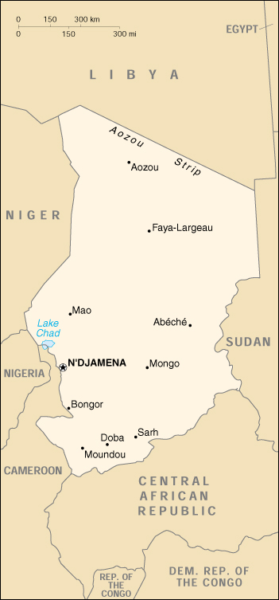 | 

Incontro fra i Popoli in Ciad
- Presente dal 1996
- Zona: Logone Orientale e Occidentale
- Partner: CAPROSEC
- Solidarietà possibile:
    - Sostegno a distanza di bambini
    - Stage e tirocini (infanzia, intercultura, ambiente, antropologia, sociologia)

Settori operativi e prospettive

Incontro fra i Popoli è presente in Ciad dal 1996 con la valorizzazione del dinamismo delle espressioni della società civile locale nei settori della scolarizzazione e della lotta alla povertà.
In questi anni, Incontro fra i Popoli ha fatto crescere e dato forza e struttura al suo partner, la Caprosec, ora accredita presso l’Unione Europea.
Con la Caprosec, Incontro fra i Popoli sostiene a distanza una ventina di bambini orfani o abbandonati o figli di famiglie povere. Gli animatori della Caprosec danno loro affetto e li guidano alla scolarizzazione ed alla preparazione professionale. Alcuni di loro sono già adulti con un loro mestiere e una loro famiglia.

Pregresso

Nel 1997, abbiamo costruito una scuola primaria, con l’aiuto dell’associazione Ettiguet di Mongo. Cofinanziatore UE, costo 20.000 €.
Nel 2000, con l’associazione ACDAR di Mongo, è stato costituito un centro di produzione e diffusione di alberi antierosivi, contro l’avanzamento del deserto. Cofinanziato UE, costo 30.000 €.
Nel 2004, con un cofinanziato UE di 24.000 €, sono stati costruiti due edifici ed acquistati 20.600 m² di terreno, utilizzati per la scuola di orto-frutticoltura per i giovani della Caprosec.
Dal 2000 ad oggi, ogni anno Incontro fra i Popoli assieme alla Caprosec permette la scolarizzazione ed il recupero psico-affettivo e l’inserimento sociale di una ventina di bambini, ragazzi e giovani in situazione particolarmente difficile. Contributo medio annuo: 8.000 €.
CONGO  (Repubblica Democratica) | 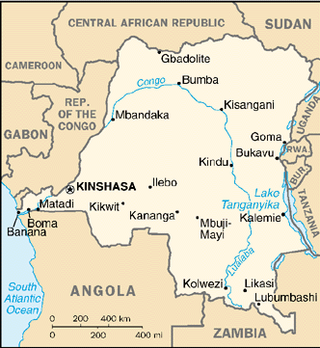 | 
Incontro fra i Popoli in Congo (RDC)
- Presente dal 1990
- Zone:
    - Regione Kinshasa
    - Provincia Nord Kivu (Goma)
    - Provincia Sud Kivu (Bukavu, Uvira, Fizi, Shabunda)
    - Provincia Maniema (Kindu, Kampene, Kasongo)
- Partner attuali:
    - Acadisha di Shabunda: imprenditoria societaria agricola, allevamento, piscicoltura.
    - APDI di Kindu e Kibombo: sviluppo rurale.
    - ASDI di Kampene: sviluppo rurale.
    - CAB (Comité Anti-Bwaki) di Bukavu: agrosilvicoltura, idraulica, urbanistica, ambiente, donne, infanzia, imprenditoria individuale e societaria, società civile.
    - Caritas di Uvira: sostegno a distanza di bambini.
    - Centre Béthanie di Uvira: sostegno a distanza.
    - CPT (Charité Pour Tous) di Mboko – Fizi: imprenditoria societaria giovanile.
    - Dypade di Kasongo: sviluppo rurale.
    - Muungano Solidarité di Goma: sostegno a distanza di bambini.
    - MV (Maison du Vétérinaire) de Kindu: sviluppo rurale.
    - OFED di Uvira: sostegno a distanza di bambini.
    - Padri Passionisti di Kinshasa: sostegno a distanza di bambini.
    - PDH (Promotion de la Démocratie et Protection des Droits Humains) di Goma : promozione dei diritti umani e difesa in giudizio di vedove, nullatenenti, bambini.
    - PEDER di Bukavu: infanzia, adolescenza, imprenditoria artigianale, microcredito.
    - PIEADC di Kalima: società civile
    - UCC (Université Catholique du Congo) di Kinshasa: sicurezza alimentare.
- Opportunità di solidarietà:
    - Stage e tirocini presso: Acadisha, CAB, PEDER, CPT
    - Soggiorni di condivisione presso: CAB, PEDER, Acadisha, Centre Béthanie, CPT
    - Sostegno a distanza di bambini, famiglie, associazioni locali, progetti di comunità locali.

Settori operativi e prospettive

Incontro fra i Popoli è presente nella Repubblica Democratica del Congo dal 1990 su due principali settori:
- Il sostegno a ogni tipo di gruppo ed associazione congolese, rurale e urbana, dedita al miglioramento delle condizioni di vita attraverso l’aumento della produttività agricola e artigianale, così come la promozione dell’imprenditoria, il miglioramento dei servizi strutturali ed infrastrutturali, il recupero e il reinserimento sociale dei minori in difficoltà, la promozione della scolarizzazione, della preparazione professionale e della cultura.
- L’accompagnamento alle espressioni congolesi della società civile (ONG, OBC, ILD, …) promotrici di sviluppo endogeno, verso l’acquisizione di un’adeguata competenza nella gestione finanziaria e delle risorse umane e di possibili rapporti nazionali ed internazionali e verso l’apertura ed il confronto socio-culturale, verso una presa di coscienza dei diritti umani e della cittadinanza attiva.

Pregresso

- Incontro fra i Popoli avvia la sua presenza nella Repubblica Democratica del Congo, allora chiamata Zaire, nel 1990 avendo come primo partner locale il Comitato Anti Bwaki (CAB – Comitato anti Malnutrizione), portando a termine il progetto di un’altra ONG in favore della costituzione di 3 grandi gruppi femminili.
- Dal 1995 al 2001, a Bukavu, nella Regione del Sud Kivu, IfP sostiene la SOLAM, un gruppo di affittuari in difficoltà che, non arrivando a pagare l’affitto mensile, si trovavano spesso sulla strada. Con diversi progetti, cofinanziati anche dall’UE, IfP permette alla Solam di dotarsi di una scorta di cemento e di lamiere, e di un grande allevamento di maiali (fino a 100 capi): il pagamento dell’affitto era effettuato ‘in natura’. Costo: 70.000 €.
- Dal 1996 al 2006, di fronte alla dittatura opprimente e stagnante che regnava in Congo e alla guerra violenta e crudele che l’ha seguita, Incontro fra i Popoli ha sostenuto la difesa dei diritti umani e la presa di coscienza della popolazione, fino alle libere elezioni del 30 luglio 2006. Per questo sostegno all’Educazione politica nel Sud Kivu, IfP si è appoggiata all’inizio al GEAPO (Groupe d’Etudes et Action d’Education Civique) e dopo al CAB. IfP, con un cofinanziamento UE di 200.000 €, ha sostenuto la Radio Maendeleo creata dal CAB, il giornale « La Chef », la produzione e la diffusione di libretti, fumetti, volantini, di emissioni radiofoniche e televisive, e l’animazione capillare sul territorio (fino a 500 animatori coinvolti).
- Tra il 1998 e il 2002, in partenariato con il CAB, Incontro fra i Popoli ha realizzato un importante progetto in favore delle donne: « Appoggio alle iniziative delle donne del Sud Kivu », riprendendo l’opera dei primi anni ’90. Il progetto è stato cofinanziato dall’UE e dalla Regione Veneto (totale 562.000 €) ed ha interessato direttamente circa 2.000 donne, ma con un impatto su tutta la società. Il progetto consisteva nella promozione e nel potenziamento delle associazioni di donne. Il sostegno e l’animazione si sono sviluppati su quattro assi:
- Il miglioramento dell’agricoltura: diffusione dell’allevamento stanziale, drenaggio e messa in valore di numerosi fondovalle (un centinaio di ettari), delle buone pratiche di protezione del suolo, contro l’erosione e per il rimboschimento. Fu introdotta pure l’iniziativa « Giornata Campestre »: una fiera agricola locale realizzata ogni anno in tre edizioni su tre località diverse.
- Una buona strutturazione dei gruppi di donne: ogni gruppo si è dotato di statuto e regolamento ed ha acquisito capacità di gestione delle risorse umane e finanziarie.
- Lo sviluppo di nuove iniziative produttive: ogni gruppo ha avviato delle attività remunerative (saponifici, mulini, gruppi di consumo, di risparmio e di credito, produzione e tessitura della lana, ecc.) La donna ha iniziato così a diventare importante nella società, poiché proprietaria dei beni. Più volte, per emulazione, i mariti sono stati coinvolti, generando una nuova forma di relazione uomo-donna.
- L’educazione/animazione ai diritti: sono stati realizzati vari percorsi di formazione sul ruolo della donna nella società, l’organizzazione amministrativa, i poteri dello Stato e dei suoi agenti, i diritti umani, ecc. Finalmente, le donne hanno preso coscienza di essere soggetti di diritto e di avere un ruolo domestico e sociale. In diverse comunità le donne sono entrate a far parte dei Consigli degli Anziani.
Si è iniziato con sei gruppi di donne. Altri gruppi si sono costituiti per emulazione, mano a mano che gli anni avanzavano. Ora i gruppi femminili sono 14.
Qualche dato sulle realizzazioni del progetto: 267 incontri di formazione agricola; 318 incontri sul genere e i diritti umani; distribuiti: 150 carriole, 1.225 zappe, 317 forche, 381 macete, 204 badili, 80 rastrelli, 50 picconi, 135 annaffiatoi, 5 bascule, 1.000 kg di sementi di fagioli, 1.020 kg di mais, 300 kg di piselli e di soia, 38 kg di sementi di ortaggi, 1.000 kg di patate, 13.250 piante di patate dolci, 1.746 conigli da riproduzione, 3.775 polli, 348 pecore merinos; piantati 92.605 alberi; realizzate 15.861 concimaie, 267.484 m di siepi antierosive, 8.110 campi coltivati sui pendii antierosivi, 623 stalle; prodotti e lavorati 677,5 kg di lana merinos.
- Nel 2000, Incontro fra i Popoli apre il suo partenariato anche alle associazioni congolesi: Muungano di Goma e PEDER di Bukavu e comincia ad interessarsi al tema dell’infanzia in difficoltà. A questo proposito finanzia (1.000 €) un’inchiesta sulla città di Bukavu, realizzata dal CAB.
- Nell’agosto 2001, Incontro fra i Popoli realizza a Cyangugu in Ruanda un seminario di scambio di buone pratiche e di formazione per i dirigenti di tre ONG del Congo, una del Ruanda e una del Burundi operanti nel settore dell’infanzia in difficoltà.
- Nel 2002, Incontro fra i Popoli si apre a nuovi partenariati (la Caritas Développement, il Centre Béthanie e l’OFED di Uvira, i Padri Passionisti di Kinshasa).
- Nello stesso anno è studiato e redatto un primo progetto sull’infanzia in difficoltà, comprendendo dei partner congolesi, ruandesi e burundesi. Il progetto è presentato all’UE.
- Nel 2002-2003, IfP interviene con un aiuto di emergenza in favore della città di Goma (Nord Kivu), colpita dalla lava del Nyiragongo. Grazie al cofinanziamento dalla Regione Veneto e di un comune veneto, IfP invia 14.000 € per la realizzazione di un centro nutrizionale e di un piccolo ospedale, appartenente al suo partner congolese ‘Muungano’.
- Nel 2004, viene studiato e redatto un nuovo progetto sull’infanzia in difficoltà, limitato alla città di Bukavu (CAB e PEDER) e sottoposto al Ministero Affari Esteri italiano (MAE).
- Nello stesso anno IfP, con l’appoggio di sei comuni italiani e della Regione Veneto (20.000 €), aiuta il PEDER di Bukavu nella costruzione di un nuovo laboratorio di falegnameria a favore dei ragazzi di strada.
- Incontro fra i Popoli interviene poi con un aiuto di emergenza a sostegno della Caritas di Uvira (Sud Kivu) in favore della popolazione di Kamanyola, Luvungi, Luberizi, Mutarule, Sange, spogliata di tutto da bande armate vaganti nel territorio. Grazie ad un cofinanziamento di due comuni italiani e della Regione Veneto, IfP invia ad Uvira 55.000 €, che servono per l’acquisto di coperte e sapone, e per l’aiuto alle donne vittime di violenza.
- Nel 2005, IfP sostiene l’ADR di Shabunda e finanzia la potabilizzazione di cinque sorgenti (5.000 €).
- Nel 2006, Incontro fra i Popoli sostiene 10 partner con 10 progetti di circa 90.000 € ciascuno (totale 898.964 €). Il principale finanziatore è la Comunità Europea (€ 760.641). Il tema che li univa era: “L’infanzia e la gioventù in difficoltà”.
- Goma (partner Muungano)
Equipaggiamento e nuove macchine per la falegnameria e per la scuola di cucito in favore di giovani poveri e della strada.
- Bukavu (partner CAB)
Attività di recupero dei giovani ex-bambini soldato, formazione di insegnanti, completamento edilizio di una scuola primaria e di una scuola secondaria.
- Bukavu (partner PEDER)
Avvio di attività generatrici di reddito per le famiglie povere, inserimento nel lavoro di giovani ex ragazzi di strada, aumento della dotazione didattica di tre centri di recupero di minori in difficoltà.
- Bukavu (partner DMK)
Dotazione strumentale dell’associazione DMK e sostegno al suo lavoro di coscientizzazione socio-politica e di cittadinanza attiva nonviolenta.
- Bukavu – Lurhala e Ikoma (partner AIBEF)
Creazione di una scuola-fattoria e di un panificio per giovani ex ragazzi soldato ed avvio di attività produttrici di reddito per le famiglie più povere.
- Bukavu – Nduba e Chagombe (partner SODEBU)
Accompagnamento delle famiglie più povere, rilancio di attività agricole e costruzione di una scuola di falegnameria e di cucito per i giovani ex bambini soldato e ragazze madri.
- Uvira (partner Caritas Développement)
Ristrutturazione e nuova attrezzatura di una scuola primaria e di una scuola secondaria, semidistrutte dalla guerra, e recupero didattico e pedagogico degli insegnanti.
- Shabunda (partner ADR)
Ristrutturazione di un edificio quasi distrutto dalla guerra e sua trasformazione in Centro di formazione professionale per adolescenti ex-bambini soldato e ragazze madri.
- Kasongo (partner ASDI)
Recupero psicologico e formazione professionale (taglio e cucito) di ragazze madri in un centro ottenuto grazie alla riabilitazione di un edificio bruciato durante la guerra.
- Kindu-Katako (partner APEMA)
Recupero di adolescenti ex-bambini soldato e introduzione di questi giovani nelle scuole normali e in percorsi di formazione professionali in un centro ottenuto riabilitando un edificio mezzo distrutto.
- Nel 2008 di fronte all’emergenza umanitaria (Nkunda), IfP ha inviato la somma di 3.000 € al suo partner Muungano di Goma per permettere ad un centinaio di bambini sfollati dalla guerra di non perdere l’anno scolastico.
- Nello stesso anno, IfP ha risposto ad un’altra urgenza, il terremoto a Bukavu. Sono stati riabilitati gli edifici per i bambini di strada dei partner PEDER e CAB. Cofinanziatore: Regione Veneto, 20.000 €.
- Tra il 2008 e il 2009, Incontro fra i Popoli realizza un corso on line di piscicoltura seguito da una cinquantina di animatori e piscicoltori.
- A seguito di questo corso di piscicoltura, IfP ampia e definisce la sua presenza nella Regione Maniema (Kindu) e realizza, fra il 2010 e il 2012 un progetto, cofinanziato UE che coinvolge 6 ONG locali (APDI, ASDI, ADR, UPVS, DYPADE, APEMA). A fine percorso, cinque delle sei ONG locali hanno raggiunto livelli di organizzazione e di gestione interna, nonché di impatto nel territorio, tali da potersi rapportare anche da soli a enti internazionali. Ma il risultato più significativo del progetto è che ora nel Maniema ci sono 12 grandi animatori adeguatamente formati con un corso residenziale a Bukavu ed un corso itinerante nel territorio di 80.000 km². La loro azione si espande in favore di circa 300 OBC (Organizzazioni a Base Comunitaria), costituite ciascuna di alcune decine di famiglie di agricoltori e allevatori. Ogni OBC ha un leader, pure lui adeguatamente formato. La quantità, la varietà e la qualità dei prodotti agroalimentari e dell’allevamento nei territori interessati si sono decisamente migliorate, con un buon aumento del reddito pro capite. Il costo del progetto è stato di 200.000 €.
- L’interesse di IfP e dei suoi due partner di Bukavu, il CAB e il PEDER, porta tra il 2009 e il 2012 alla realizzazione di un progetto di circa 1.700.000 €, cofinanziato dal Ministero Affari Esteri italiano e da altri enti privati e pubblici. Il progetto costituisce un aiuto alla società della città di Bukavu (Regione Sud Kivu), tuttora afflitta dai colpi di coda di un decennio di conflitti bellici.
L’obiettivo generale era di creare un ambiente sociale culturalmente aperto ed un ambiente familiare economicamente soddisfacente, dove i ragazzi di strada emarginati socialmente e psichicamente potessero reinserirsi ed integrarsi, sviluppando le proprie potenzialità, nella salvaguardia di tutti i loro diritti.
Gli obiettivi specifici erano di dare la possibilità alle famiglie immiserite ed emarginate di divenire un ambiente vivibile, dove il figlio/a potesse reintegrarsi; ed inoltre condurre la società a considerare il minore un “soggetto di diritto”.
Le attività più significative sono state:
- Il miglioramento delle condizioni psicologiche ed economiche delle famiglie povere, delle vedove e delle madri sole, verso l’acquisizione di autonomia finanziaria per il reinserimento in esse dei figli loro sfuggiti. Ogni anno si sono recuperate circa 800 famiglie, in particolare vedove. Numerose le ricongiunzioni familiari. Grazie all’aiuto finanziario con il microcredito e a corsi di formazione professionale mirati, circa 500 famiglie all’anno hanno avviato una professione remunerativa. La conseguenza è che ogni anno 7 – 800 bambini sono tornati in famiglia e a scuola. Ora la maggior parte di queste famiglie si è aggregata in una quarantina di “gruppi” di mutuo aiuto e sostegno.
- La sensibilizzazione della società, attraverso i media, la sensibilizzazione nei quartieri e nelle scuole. Ogni settimana il CAB e il PEDER hanno assicurato la presenza del tema “infanzia in difficoltà” presso alcune radio locali. Occasionalmente anche nella stampa e nella TV. Sono pure stati realizzati almeno una ventina di incontri all’anno nei quartieri della città e nei paesi satelliti più significativi, aperti alla popolazione, in particolare alle autorità amministrative, culturali, religiose e scolastiche. La maggior parte delle scuole primarie e secondarie di Bukavu e dell’interland sono state coinvolte in percorsi di sensibilizzazione e conoscenza dei diritti umani e dell’infanzia, percorsi specifici per insegnanti e per alunni.
- Un miglioramento delle strutture e degli organici delle due ONG congolesi partner, nello specifico, la formazione di operatori sociali specializzati nel recupero dei minori e nell’accompagnamento formativo delle loro famiglie. A fine progetto sia il CAB che il PEDER hanno nel loro organico uno psicologo, un giurista, quattro operatori sociali formati e ricchi di esperienze e trenta “mamme volontarie” presenti capillarmente nel territorio cittadino e dell’interland. C’è anche un risvolto di visibilità e di autofinanziamento come risultato del progetto. Il CAB con questo progetto si è dotato di una grande sala polivalente, dove tenere i suoi meeting, ma pure da affittare a terzi. Il PEDER ha scelto di dotarsi di una grande officina meccanica, funzionale alla città (e quindi redditizia) e nello stesso tempo laboratorio di apprendistato per i suoi ragazzi di strada in recupero.
L’aiuto di IfP al CAB e al PEDER è continuato anche nel 2012, anche oltre i finanziamenti del Ministero Affari Esteri: ci si è concentrato sul rinforzo di alcuni gruppi di donne beneficiarie del microcredito, per portarle ad una gestione più elevata, cosi da essere modello e traino per altri gruppi.
- E’ dal 2006 che IfP invia dei giovani universitari europei in stage a Bukavu, Shabunda, Kindu, Kampene, Kalima. Sono già una decina i giovani che hanno vissuto queste esperienze. Ai giovani universitari, si sono aggiunte, ogni tanto, delle persone per dei soggiorni di condivisione. Nel 2013, in particolare, tre giovani hanno vissuto questo tipo di esperienza: due italiane, una per sei mesi a Shabunda, l’altra per due mesi tra il Nord e il Sud Kivu; un camerunese nel territorio di Kinshasa. Quest’ultimo ha pure sviluppato una tesi universitaria concernente la gestione partecipativa di terreni di proprietà dell’Università Cattolica.
- E’ proseguita anche nel 2013 la collaborazione avviata nel 2004 con alcuni partner congolesi nel settore del « Sostegno a distanza » di bambini e di famiglie indigenti: a Goma con il Muungano, a Bukavu con il Peder, ad Uvira con la Caritas Développement, l’OFED e il Centre Béthanie, a Kinshasa con i Padri Passionisti. A questo scopo, dal 2004, vengono inviati in Congo circa 11.000 €/anno.
- L’anno 2013 ha visto anche il sostegno di cinque microprogetti comunitari (SaD D) in favore della liberazione di minori detenuti in Nord Kivu (PDH), di cinque organizzazioni rurali a base comunitaria di Mboko (CPT), di donne imprenditrici di Bukavu (PEDER), nonché l’apertura di una farmacia veterinaria a Kinshasa (AEJDD). Inviati 13.650 €.
- Tre pure i progetti presentati nel 2013 a differenti enti co-finanziatori :
- « Donne e società civile riscattano i minori in RDC », co-finanziato dalla Regione Veneto, dal Comune di Padova e da altri enti pubblici e privati. Il progetto è stato pure presentato a Tavola Valdese e Fondazione Peretti. Beneficiari: 150 bambini, 80 giovani, 120 madri. Costo complessivo del progetto in via di realizzazione: 102.748 €.
- « Centro di sanità a Mwamwayi » (provincia di Kabinda), sottoposto alla Tavola Valdese.
- « Promotori e difensori dei diritti umani e delle libertà fondamentali nel Kivu – RDC, perno della zona calda dei Grandi Laghi », presentato all’Unione Europea.

NEPAL | 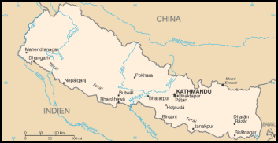 | 

Incontro fra i Popoli in Nepal
- Presente dal 2007
- Zona: tutto il territorio nazionale
- Partner: Women for Human Rights (WHR)
- Opportunità di solidarietà:
- Stage e tirocini (promozione e imprenditoria femminile)
- Sostegno a distanza (associazioni locali)
- Soggiorni di condivisione

Settori operativi e prospettive

In Nepal Incontro fra i Popoli è presente dal 2007 ed è impegnato soprattutto nell’aiuto alle fasce sociali più deboli, in particolare vedove e bambini.
Attualmente IfP è in partenariato con l’associazione Women for Human Rights (WHR), un’organizzazione umanitaria nepalese impegnata nella promozione dei diritti delle donne, in particolare delle vedove, che nella cultura locale perdono qualsiasi valenza sociale ed economica e vengono spesso maltrattate, abusate e abbandonate a se stesse con i propri figli.
WHR ha come socie 80.000 donne sole, riunite in gruppi che a loro volta costituiscono delle federazioni regionali. La sua presenza è distribuita su quasi tutto il territorio nazionale.
IfP appoggia i progetti più inderogabili del WHR, in particolare:
- La creazione di nuclei territoriali anche nelle regioni più remote e più rurali del paese, dove la sua presenza sarebbe indispensabile supporto a tante giovani donne che vedono la loro vita spezzata nel momento improvviso della morte del marito.
- La costruzione di “Chahhari”. Il Chahhari è insieme luogo di primo alloggio, accoglienza e protezione per le vedove che scappano dal loro paese per non essere vittime della tradizione; un servizio di supporto giuridico e legale per loro e i loro figli; un polo di presenza “politica” verso la rivendicazione anche legislativa dei propri diritti; un fulcro culturale, con biblioteca, mediateca, asilo nido, scuola d’infanzia e centro giovanile per i figli delle vedove. Ogni Chahhari avvia anche delle attività redditizie in vista dell’automantenimento.
- Scambi culturali: il Nepal e lo spessore umano, culturale e geografico del WHR, sono ottimi per stage universitari, soggiorni di condivisione e percorsi di turismo responsabile.

Pregresso e presente

Nel 2007 Incontro fra i Popoli avvia la sua presenza in Nepal a sostegno di Light for Nation, un’associazione locale che gestiva un piccolo orfanotrofio. Costo 5.000 €.
Nel 2008 l’orfanotrofio partner di IfP è reso inagibile da una colata di fango provocata dalle piogge monsoniche. I bambini dell’orfanotrofio sono sistemati in altri orfanotrofi di Kathmandu.
Nello stesso 2008, Incontro fra i Popoli apre la sua disponibilità ad un nuovo partner, il WHR, in particolare in supporto alle iniziative di microcredito delle cooperative di giovani vedove e al reinserimento scolastico di un centinaio dei loro figli, nonché a sostegno della costruzione di un Chahhari. Tra il 2009 e il 2013 vi è stato un contributo medio anno di 5.000 €.
Nel 2012 Incontro fra i Popoli ha inviato in Nepal una trentina di cellulari dismessi dall’Italia, che sono tornati utili alle referenti regionali e distrettuali per tener i collegamenti d’urgenza con la sede centrale del WHR (primo embrione di telefono rosa).
Tra 2011 e il 2013 Incontro fra i Popoli invia in Nepal cinque studenti universitari per stage mirati allo studio e alla comprensione del microcredito gestito dal WHR, delle imprese artigianali nepalesi collegate al Commercio Equo e Solidale, della governance territoriale diffusa caratterizzante l’associazione nepalese.

ROMANIA | 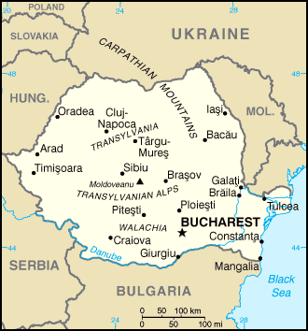 | 

Incontro fra i Popoli in Romania
- Presente dal 2000
- Zona: Regione Bihor – Oradea
- Partner attuali:
- Caminul Francesco di Beius
- Caritas Oradea
- Opportunità di Solidarietà:
- Stage, tirocini (infanzia, adolescenza, giovani, intercultura)
- Soggiorni di condivisione
- Settimane giovani
- Sostegno a Distanza di bambini, famiglie, associazioni locali

Settori operativi e prospettive

In Romania, la presenza di Incontro fra i Popoli, supportata dalle Suore Minime e dell’associazione rumena “Caminul Francesco”, è localizzata nel territorio di Beius vicino a Oradea, in favore soprattutto dei figli delle famiglie povere, in particolare Rom.
Sono attualmente aperti due doposcuola, uno a Beius ed uno a Ioanis, che ospitano in tutto un centinaio di bambini. Sono due punti di ritrovo pomeridiano per i bambini delle elementari e delle medie. I ragazzi trovano un pasto caldo tutti i giorni e il sostegno scolastico da parte di persone competenti, in grado di affiancarli negli studi fino al raggiungimento di un titolo di studio. Tutti i ragazzi stanno ottenendo ottimi risultati a scuola, arrivando a concludere almeno la scuola dell’obbligo. Ne risentono positivamente anche le famiglie dei bambini, specialmente i Rom, che stanno comprendendo l’utilità di mandare i figli a scuola. Molti bambini recuperati, sono ora giovani adulti ben inseriti socialmente e professionalmente, e sono modelli di emulazione per tutti.
La casa di Ioanis è di Incontro fra i Popoli, quella di Beius è delle Suore Minime. Quella di Ioanis comprende anche una nuova “Sala polivalente”, con sala da gioco, biblioteca, sala di incontro e di studio per i più grandi.
La profondità umana dell’opera a Beius è punto di approdo per stage universitari, soggiorni di condivisione e campi di servizio. Finora Incontro fra i Popoli ha realizzato una dozzina di “Campi di lavoro” (ora denominati “Settimane Giovani”), frequentati da più di un centinaio di giovani italiani; vari soggiorni di condivisione; dei percorsi di turismo responsabile per due gruppi e due stage universitari.
L’ultima settimana giovani è stata realizzata nel luglio 2013 e vi hanno partecipato una decina di giovani. Ne è fruttata pure una tesi universitaria triennale dal titolo “Un decennio di impegno nell’inserimento sociale dei ragazzi Rom a Beius in Romania”.
Il contributo finanziario medio di IfP a Caminul Francesco è di circa 3.500 €/anno.

Pregresso

- Nel 2001 Incontro fra i Popoli realizza il progetto “Arca di Noè” rivolto principalmente alle ragazze orfane che, all’età di 18 anni, erano costrette a lasciare l’orfanotrofio di Beius perché maggiorenni e venivano abbandonate sulla strada. Oggi l’orfanotrofio è chiuso. Scopo principale del progetto era insegnare alle ragazze un mestiere utile e redditizio. Incontro fra i Popoli finanziò una serra e un orto all’interno di una casa di accoglienza per queste ragazze. L’attività aveva parallelamente un risvolto pedagogico, che consisteva nell’educare le ragazze all’autonomia domestica (manutenzione della casa, spese, igiene, ecc.), al lavoro di gruppo, alla gestione del denaro e al recupero dell’autostima.
- Nel 2004 Incontro fra i Popoli apre la sua collaborazione anche al settore dell’infanzia. Il primo progetto fu l’invio in Romania di un camion carico di materiale scolastico, grazie al contributo di scuole, famiglie ed enti pubblici italiani.
Nello stesso anno Incontro fra i Popoli avvia il progetto “L’istruzione per tutti”, grazie al quale si sono organizzati due centri di doposcuola, uno a Beius ed uno a Ioanis, per i bambini più poveri del paese, in particolare Rom.
- Nel 2005, Incontro fra i Popoli realizza una settimana di formazione per una decina di animatori dei due centri di doposcuola.
- Nel 2007 è stato realizzato un viaggio di turismo responsabile in Romania, un percorso che, oltre a far conoscere l’opera meravigliosa della Caminul Francesco, porta i turisti nelle splendide località di Timisoara, Sibiu, Brasov, Sighisoara.

SRI LANKA | 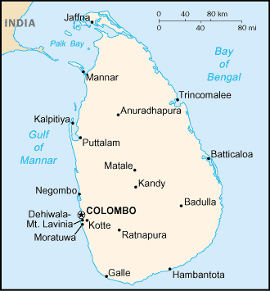 | 

Incontro fra i Popoli in Sri Lanka
- Presente dal 2004
- Opportunità di solidarietà
- Stage universitari

Pregresso

- Incontro fra i Popoli ha iniziato ad essere presente in Sri Lanka nel 2004, con un aiuto all’orfanotrofio “Baranasooriya” di Hikkaduwa (Galle).
- Nel 2005, a seguito dello tsunami del 26 dicembre 2004, Incontro fra i Popoli ha realizzato un progetto chiamato: “Ricostruiamo Wellawatte e Polonwatte”, due paesetti vicino a Hikkaduwa, nel distretto di Galle. La gestione del progetto è stata affidata alla comunità locale, che ha eletto un Comitato, il quale ha elaborato un piano di ricostruzione, ha preparato la lista dei beneficiari e delle priorità e ha preso ogni decisione, con la supervisione di un volontario di Incontro fra i Popoli. Hanno contribuito finanziariamente numerosissime associazioni, enti pubblici, comuni, scuole, istituzioni religiose e privati di ogni tipologia, e la Protezione Civile Italiana. I risultati raggiunti sono stati:
- due paesetti resi di nuovo abitabili (60 abitazioni ricostruite ex novo, 37 riparate, 1 bifamiliare e relativo terreno circostante acquistati, 2 abitazioni in argilla rese dignitose);
- 1 km di strade interne al paese e 5.000 metri quadrati della laguna ripuliti dai detriti;
- 43 pozzi domestici decontaminati;
- 400 m di scolo di acqua reflua ripuliti;
- 2 appezzamenti di terra acquistati: il primo è divenuto strada di accesso a Polonwatte, sul secondo sono state costruite le ultime 15 abitazioni;
- 45 imprese familiari riavviate alla specifica attività produttiva: 40 pesca, 1 edilizia , 1 artigianato, 2 commercio, 2 allevamento;
- 102 famiglie dotate di abitazione confortevole di loro proprietà, su terreno proprio;
- 8 gruppi di pescatori costituiti e dotati ciascuno di un grande peschereccio, prodotto localmente;
- 1 cooperativa formata dagli 8 gruppi di pescatori e giuridicamente riconosciuta.
Il costo è stato di circa 300.000 €.
- Nel 2006 Incontro fra i Popoli ha aiutato:
- l’orfanotrofio “Baranasooriya” (acquistati degli armadietti per i suoi 40 ragazzi orfani);
- il centro di accoglienza “Somebodi girls home”, che ospita 47 donne disabili (costruito un pozzo per l’acqua, riparato il tetto dell’edificio centrale, acquistati armadietti e materassi
nuovi).
- una decina di bambini e famiglie in difficoltà con il Sostegno a Distanza gestito da un’associazione locale “Jane Ekamuthu”, con un contributo medio di 1.500 €/anno. Le famiglie povere hanno così potuto avviare delle attività redditive e i bambini sono stati portati a conclusione del ciclo scolastico.

Prospettive
Chiusa la presenza nel Sud dello Sri Lanka, dal 2012 Incontro fra i Popoli ha iniziato lo studio di fattibilità per l’apertura al Nord del paese, zona abitata prevalentemente dall’etnia Tamil, vittima del genocidio del 2008-2009.
Nel 2012, due stagisti universitari di Incontro fra i Popoli si sono offerti di ricercare ed approcciare associazioni ed ONG espressioni della ripresa della società civile tamil. Dopo tre mesi di esperienza in loco, hanno conseguito la laurea con tesi legate a tale esperienza. Ora Incontro fra i Popoli è in dialogo con due ONG srilankesi del Nord.

ITALIA | 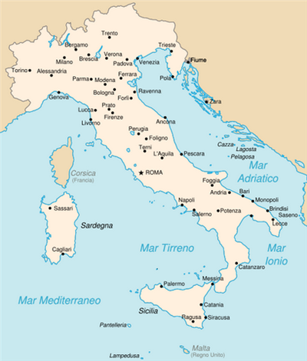 | 

Incontro fra i Popoli in Italia
- Settori di presenza:
- Sostegno a distanza
- Scambi culturali (volontariato, stage, tirocini, settimane giovani, soggiorni di condivisione)
- Educazione alla Cittadinanza Mondiale

Sostegno a Distanza

E’ nel 2000 che Incontro fra i Popoli avvia il filone operativo del Sostegno a Distanza (SaD), non più chiamato “adozioni a distanza”, per rispetto verso i veri genitori adottivi e gli animatori dei centri di accoglienza, che effettivamente sul posto si prendono cura del bambino bisognoso.
Nel corso del 2002, Incontro fra i Popoli riformula e migliora la sua proposta: non più solo bambini, ma anche famiglie bisognose, associazioni che gestiscono opere sociali ed infine comunità, gruppi, enti che si propongono la realizzazione di piccoli e puntuali progetti di sviluppo.
Nel 2002 IfP si iscrive al Forum SaD, inserendosi così nei circuiti nazionali garanti dell’etica e della trasparenza delle associazioni dedite al sostegno a distanza.
A gennaio 2010 IfP aderisce alle Linee Guida per il sostegno a distanza di minori e giovani, approvate dall’Agenzia per le Onlus nel 2009. Tali Linee Guida sono un quadro di riferimento teorico di principi e regole che delineano degli standard operativi per le organizzazioni che operano nel SaD, e che mirano a tutelare sia il sostenitore, sia il beneficiario della donazione, sia, infine, l'operato dell'organizzazione no profit. L’adesione a tale documento comporta per IfP alcuni impegni quali la redazione di adeguati documenti contabili, la definizione chiara dei progetti e dei rapporti sostenitore-beneficiario.
Incontro fra i Popoli propone 4 tipi di sostegno a distanza:
- Sostieni a distanza un bambino (16 € al mese; 198 € all’anno) (SaD A)
Con l’offerta di 198 €, si permette ad un bambino, un ragazzo, un giovane orfano o di strada o comunque bisognoso, di frequentare un altro anno scolastico, e ai suoi genitori, se ce li ha, o gli zii o la famiglia che lo hanno accolto o gli animatori del centro di accoglienza che lo ospita, di vestirlo, curarlo, nutrirlo ed inserirlo nella società.
Nel 2013 IfP ha sostenuto 83 bambini.
- Sostieni a distanza una famiglia (50, 100, 200 € all’anno) (SaD B)
Con una somma da 50 a 200 euro si rende felice una famiglia bisognosa, che magari ce la mette tutta ma non ce la fa a vivere con dignità, a mandare i figli a scuola, ad avviare un mestiere remunerativo, perché si trova in un paese con un’enormità di problemi che non dipendono da lei. Nel 2013 IfP ha sostenuto 12 famiglie.
- Sostieni a distanza un’associazione umanitaria (50, 100, 500, 1.000 € all’anno) (SaD C)
Non c’è nessun popolo al mondo, per quanto povero sia, che non generi il suo riscatto dal suo interno. Incontro fra i Popoli aiuta varie associazioni del Congo, Camerun, Ciad, Nepal e Romania, a pagare gli animatori, i maestri, gli psicologi che seguono i ragazzi di strada e le loro famiglie povere, i tecnici dei pozzi e delle sorgenti, ecc.
Nel 2013 IfP ha aiutato con questa formula il Centre Bèthanie di Uvira - RDC, Caminul Francesco della Romania e la CAPROSEC di Moundou (Ciad).
- Sostieni a distanza una comunità locale (50, 100, 200, 500, 1.000, 5.000 € raccolti in occasione di anniversari, feste, eventi, …) (SaD D)
L’Africa e tutto il cosiddetto “Sud del Mondo” pullula di splendidi esempi di spontanee aggregazioni di donne, uomini, giovani, famiglie, che si dedicano a migliorare la loro economia, il loro reddito, la loro professionalità, il loro status sociale. IfP li aiuta a costruirsi un pozzo per l’acqua potabile, una scuola, un dispensario sanitario, acquistare un mulino, ecc.
Nel 2013 IfP ha aiutato sette iniziative di base (piccoli progetti) in tre diversi paesi: l’avvio del ‘governo dei ragazzi’ e la costruzione di pozzo a giostra in una scuola primaria dell’Estremo Nord Cameron con Tammounde, la difesa in tribunale di vari giovani a Goma – RDC con il PDH, l’acquisto di capre e materiali agricoli per alcuni gruppi di giovani agricoltori a Mboko in RDC con CPT, l’avvio di una farmacia veterinaria a Kinshasa – RDC con AEJDD, vari gruppi di donne in Nepal con il WHR ed in Congo con il PEDER.
I criteri con cui IfP gestisce i contributi SaD:
- Le offerte sono integralmente devolute al referente-partner in favore del beneficiario indicato, salvo 10% che è utilizzato per:
- la segreteria, le pratiche amministrative, le spese bancarie, i collegamenti nazionali ed internazionali;
- la sensibilizzazione per diffondere il valore della “solidarietà”, l’invio del giornale quadrimestrale;
- altri poveri ai quali non possiamo non rispondere, perché tendono la mano alla nostra associazione come ultima speranza di aiuto per sopravvivere.
- Dal momento che per alcune forme di sostegno a distanza le offerte possono pervenire da varie persone, una volta raggiunta la cifra sufficiente per una specifica attività (per esempio la costruzione di un pozzo, di una scuola, ecc.), le offerte in esubero sono utilizzate per progetti analoghi. I sostenitori sono costantemente informati sull’andamento dei progetti attraverso il giornale trimestrale dell’associazione.

Si diffonde sempre più l’idea di “Regali Solidali”. La proposta di Incontro fra i Popoli è che ogni momento è propizio per avviare un sostegno a distanza. Alcuni lo avviano in occasioni particolari e per scopi anche educativi e sociali:
- al posto delle bomboniere di battesimi, prime comunioni, cresime, matrimoni
- al posto dei regali per compleanni, battesimi, prime comunioni, cresime, matrimoni
- "non fiori ma opere di bene"
- come proposta di solidarietà concreta:
- ai cittadini da parte dell'amministrazione pubblica
- a classi di alunni e studenti da parte dei docenti
- ai gruppi da parte degli educatori
- "un altro figlio"
- "un fratello lontano"
- "una famiglia gemellata"
Nel corso del 2013, IfP ha sostenuto 3 regali solidali.

Scambi Culturali

Con gli “scambi culturali”, Incontro fra i Popoli si propone i seguenti obiettivi:
- la conoscenza e la condivisione diretta di altre culture, altre persone, altra gente;
- la scoperta della società civile presso altri popoli, delle sue forme organizzate (gruppi, cooperative, associazioni, …) e dei suoi progetti di sviluppo e di crescita sociale, culturale, economica, imprenditoriale, politica…

Le tipologie di scambio culturale proposte sono 3: soggiorni di condivisione, settimane giovani, stage e tirocini.
Soggiorni di condivisione
Per chi vuole vivere un periodo di riposo, di riflessione di crescita umana e culturale, da solo o con il suo partner o con un amico/a, IfP offre la possibilità di andare a vivere con chi è di cultura diversa, per un soggiorno di condivisione (da 15 giorni a 6 mesi).
Nel corso del 2013 IfP ha inviato in Congo (RDC) una giovane italiana per 2 mesi mentre un’altra giovane ha concluso, sempre in RDC, un’esperienza di 6 mesi.

Settimane giovani
Ai giovani, specialmente a quelli che per vari motivi frequentano l’associazione, Incontro fra i Popoli propone dei momenti comunitari di forte impatto umano, socializzante e culturale, chiamati “Settimane giovani”, a prescindere dalla lunghezza del periodo.
Nel 2013 sono state realizzate due settimane giovani.
La prima, di carattere interculturale, dal 20 al 29 luglio in Romania. Vi hanno partecipato otto giovani, che hanno assunto il ruolo di animatori di una trentina di bambini rom che, a loro volta, vivevano l’esperienza di un campo scuola organizzato dalle socie di IfP che vivono in Romania.
La seconda, sempre con otto giovani, è stata realizzata dal 26 al 30 dicembre in Umbria, all’ombra della grande figura di Francesco d’Assisi.
A questi momenti, si sono aggiunti altri due ‘giornate giovani’: Latemar, Croda da Lago, Cittadelle e Cittadella.

Stage e tirocini
Agli universitari Incontro fra i Popoli propone lo stage o il tirocinio in una delle sue sedi in Italia o presso uno dei suoi partner nel mondo.
Ogni stagista-tirocinante, prima di avviare la sua esperienza, segue un breve percorso di formazione presso la sede dell’associazione in Italia. E’ in quest’occasione che vengono scelti località e argomenti del lavoro universitario.
Nel corso del 2013 hanno fruito di stage o tirocini universitari 13 giovani: 8 in Italia (1 albanese, 1 francese, 6 italiani), 1 in Camerun, 1 in RDC, 1 in Romania, 2 in Nepal.

EDUCAZIONE ALLA CITTADINANZA MONDIALE

Scuole e Gruppi
Educare alla Cittadinanza è una proposta rivolta sia al mondo giovanile che a quello degli adulti, sulla quale Incontro fra i Popoli investe molte energie e ripone grandi speranze.
Incontriamo i giovani, dalle elementari all'università, gli adulti e le famiglie, i gruppi giovani, per parlare dell'originalità di ogni cultura, per comprendere, come ogni popolo abbia cercato la migliore soluzione possibile ai propri bisogni fisici, sociali, economici, spirituali, per conoscere le responsabilità individuali e collettive nell’era della globalizzazione.
Obiettivi
- Creare interesse e offrire strumenti ed abilità per una ricerca permanente e per un coinvolgimento attivo nella costruzione della pace, della solidarietà e della cooperazione.
- Far conoscere le interrelazioni e le interdipendenze fra i popoli ed i meccanismi economici e politici che li allontanano e li avvicinano.
- Porre le premesse per un coinvolgimento dei giovani nell’elaborazione di nuove forme di economia, finanza, turismo e rapporto con l’ambiente.
- Proporre la conoscenza di altre culture, dalla loro storia, al vissuto quotidiano.
Modalità di Realizzazione
Per ogni classe, proponiamo un "percorso didattico" di almeno due incontri, da scegliere tra le proposte presentate nei diversi moduli. La suddivisione effettuata per fasce di età non è rigida: alcune proposte possono essere adattate anche per classi diverse ed è pure possibile attingere a moduli diversi.
Ogni docente-educatore chiede a noi solo un'integrazione, un completamento della sua proposta formativa, di cui ne resta l'artefice. Per questo desideriamo che l'insegnante che chiede il nostro intervento, sia presente alla nostra "lezione-animazione" e rimanga in classe durante tutta l'attività. La sua presenza è essenziale per dare continuità al nostro apporto.
Per i gruppi che chiedono il nostro intervento, procediamo con accordi diretti.
PROPOSTE DIDATTICHE
Riportiamo qui una sintesi delle nostre proposte, che sono presentate ampiamente nel sito e in un libretto che editiamo ogni anno.
INCONTRI MODULABILI
- “Acqua che sgorga da una giostra”, ovvero “Un pozzo a giostra”
- “I bambini di strada di Bukavu in Congo”
- “Tappa e stappa”, ovvero “Tappa lo spreco e stappa la solidarietà”
BAMBINI: 6-11 ANNI
- Favolando intorno al mondo (favole dal Nuovo Mondo; l’Africa tra fiaba e leggenda; storie dall’Asia; favole da tutto il mondo).
- Giocando con i diritti (diritto al gioco; diritto alla famiglia; diritto all’acqua; diritto chiama dovere).
- Alla scoperta di altri mondi (America Latina: dall’Amazzonia alle Ande; Africa: suoni e colori dalla culla dell’umanità; Asia: seguendo le orme di Marco Polo; Romania: uniti nel passato e nel presente; Albania: i nostri vicini di casa).
- Benvenuti diritti di tutti (regolando; diritto al gioco; diritto all’identità; diritto alla famiglia; diritto al cibo).
- Il villaggio globale (il mondo in movimento; alla scoperta delle altre culture; storie colorate; il mondo è la mia casa;)
RAGAZZI 11-14 ANNI
- Oltre i confini (storie saporite dal Sud del Mondo; mi gioco la pace; diritto al gioco; la multicoloralità)
- Tra foresta e savana (il lungo cammino del cioccolato; Ciatibali - cerco l’acqua)
- Le altrui difficoltà (il sapore amaro della banana; e tu da che parte stai?; diritti negati)
- Occhio al punto di vista (vedo quello che penso; decodifichiamo il pregiudizio; noi popoli europei; celapuoifare; da emarginati a protagonisti)
- Libertà e schiavitù dei meccanismi sociali (il grande banchetto mondiale; un europeo nel Sahel; diritti in gioco; i G8 e le 8 donne africane; l’umana commedia; bisweka-storie di ordinaria quotidianità)
- Dall’economia di sussistenza all’economia di mercato (debito del Sud – debito del Nord; Mondopoli; il viaggio di un paio di jeans)
ADOLESCENTI: 14-16 ANNI
- Diritti uguali per tutti (diritti in gioco; numero nero; l’acqua tra diritto e mercato)
- Homo oeconomicus (giochiamoci la Borsa; l’altro volto della globalizzazione: il caso Coca-Cola; verso la mondializzazione)
- Scopriamo noi e l’altro (paleoveneti e neoveneti; il turista responsabile; da emigrato a volontario)
GIOVANI: 16-19 ANNI
- Economia imperatrice (il grande banchetto mondiale; obiettivo lavoro; figli del debito sovrano; prove tecniche di colonizzazione per il terzo millennio)
- Noi e gli altri vicini e lontani (le cause dell’altrui povertà; intervenire in casa altrui; la creatività dei popoli esclusi; libertà condizionata; l’intervista in diretta; da emigrato a volontario).
- La gestione dell’acqua: questione di forma? (l’acqua tra diritto e mercato; acqua dal cielo, acqua dalla terra).

Nella tabella seguente riportiamo i dati delle nostre presenze nelle scuole (il numero degli incontri tuttavia include anche quelli extrascolastici) dall’inizio di questa nostra attività.
L’ultima riga riporta i dati del 2013/2014.
Anno scolastico | Incontri | Ore | Scuole | Alunni
1991/92 | 30 | 60 | 6 | 180
1992/93 | 30 | 60 | 8 | 200
1993/94 | 45 | 70 | 13 | 350
1994/95 | 45 | 70 | 10 | 550
1995/96 | 79 | 130 | 14 | 800
1996/97 | 73 | 125 | 12 | 950
1997/98 | 62 | 105 | 15 | 860
1998/99 | 82 | 140 | 14 | 1.100
1999/00 | 113 | 250 | 25 | 1.300
2000/01 | 190 | 393 | 56 | 1.500
2001/02 | 192 | 400 | 50 | 2.000
2002/03 | 216 | 450 | 50 | 2.500
2003/04 | 284 | 674 | 45 | 4.000
2004/05 | 401 | 864 | 59 | 6.000
2005/06 | 507 | 1.141 | 72 | 6.000
2006/07 | 571 | 1.252 | 90 | 6.965
2007/08 | 517 | 1.155 | 78 | 6.500
2008/09 | 501 | 1.050 | 70 | 6.450
2009/10 | 433 | 1.048 | 66 | 6.700
2010/11 | 401 | 806 | 76 | 7.980
2011/12 | 399 | 941 | 73 | 5.960
2012/13 | 380 | 1.223 | 79 | 9.003
2013/14 | 454 | 848 | 84 | 9.423

Le “lezioni” offerte da IfP non sono mai frontali. Il pacchetto delle 50 proposte didattiche è costituito da racconti di favole, giochi cooperativi, giochi di ruolo, giochi da tavolo, incontri multimediali interattivi.
Oltre a queste presenze classiche, in una ottantina di scuole, come pure in una ventina di enti pubblici e ditte-imprese, Incontro fra i Popoli è presente con la raccolta dei tappi di plastica. Si stima che questa campagna, “Tappa: stappa – tappa lo spreco e stappa la solidarietà”, coinvolge almeno altri 5.000 minori, più una fascia indefinita di genitori, nonni, zii, impiegati di ditte, utenti di negozi, ecc.
Nel corso del 2013 sono stati raccolti circa 12.500 kg di tappi, pari a circa 7.500.000 tappi, per un corrispettivo monetario di € 2.500.

GIOVANI E RAGAZZI
Non c’è solo la scuola nella vita! La scuola educa, forma, istruisce, prepara al futuro, ma non è la sola che fa questo. Grinta, dirompenza, creatività, intuizione i giovani le esprimono soprattutto fuori dalla scuola. Perché allora non proporre loro di estrinsecare questi dati all’interno della “società civile”, nel volontariato?
L’obiettivo che si è dato Incontro fra i Popoli con questo filone operativo, chiamato “Scuola di Volontariato” è appunto di creare uno spazio sociale dove le proposte “volontariato” e “cittadinanza attiva” siano visibili, concrete, appetibili. Una proposta visibile nella società, ben pubblicizzata, che diventa parte del ‘conosciuto e consolidato sociale’, che entra nelle scuole, nei gruppi, che rigenera le associazioni di volontariato stesso.
Anche nel 2013, questa proposta di “Scuola di Volontariato” è stata un’opportunità per una ventina di studenti degli istituti superiori che sono venuti a darci una mano qualificata nelle nostre sedi o nelle nostre manifestazioni pubbliche
Che fanno questi giovani? A seconda delle loro attese, capacità e competenze, partecipano alla realizzazione di progetti a valenza internazionale, elaborano graficamente volantini, dépliant, poster, giochi da tavolo, ci accompagnano nei percorsi di animazione nelle scuole, fungono da tutor ai ragazzi delle scuole secondarie di primo grado e ai bambini delle scuole primarie che frequentano i recuperi pomeridiani proposti da Incontro fra i Popoli assieme alla Cooperativa Stella fra i Popoli, preparano e gestiscono punti di sensibilizzazione in varie manifestazioni pubbliche, ecc.
Fra di essi ci sono pure i “sospesi socialmente utili”, una soluzione alternativa perché l’assenza forzata da scuola dei ragazzi più problematici non si riduca ad una gratuita “offerta di vacanza aggiuntiva”. Incontro fra i Popoli accoglie questi giovani, che i docenti si vedono costretti a ‘sospendere’ dalle normali presenze a scuola, con un’offerta formativa ed educativa presso le sue sedi, a fianco dei suoi volontari. Invece che punire, offrendo un ‘vuoto’, si offre al giovane un’opportunità didattica alternativa, presso un ente esterno. Il tutto si configura come uno “stage” specificamente studiato caso per caso.
Nell’anno scolastico 2013/14 sono stati 5 i ragazzi sospesi “socialmente utili” affidati ad Incontro fra i Popoli.
POPOLAZIONE
Incontro fra i Popoli da sempre ha scelto di privilegiare una capillare e quasi invisibile presenza di stimolo ed animazione territoriale, ricorrendo raramente a grandi e sporadici eventi e manifestazioni. Un po’ come il lievito nella pasta che non si vede, ma il cui apporto, pur lento, è fondamentale. La maggior parte delle energie del nostro volontariato è volta a creare una nuova mentalità all'interno della nostra società, una mentalità più attenta e più rispettosa dell'altrui diritto, identità e protagonismo. Preferiamo interventi che generano nuove elaborazioni di pensiero e che producono nuovi stili di vita.
Da questo deriva la scelta degli interventi nelle scuole, classe per classe, e nel territorio, gruppo per gruppo. Ma Incontro fra i Popoli non esclude interventi occasionali, sebbene preparati e a sicuro impatto.
Manifestazioni
- Il “Lafricabirinto”
E’ un’attrazione ludica creata da Incontro fra i Popoli adatta ai ragazzi dai 4 ai 12 anni, un tunnel di 25 metri, dentro il quale i ragazzi provano l’ebbrezza di essere in Africa: il deserto, l’acqua, la foresta, gli animali e la gente, con i vari prodotti agricoli e i bambini africani nei vari momenti della giornata.
Nel 2013 IfP è stato presente con il Lafricabirinto nell’annuale ‘Città dei Ragazzi’di Cittadella e per una settimana nelle scuole primarie degli Istituti Comprensivi di Curtarolo e Piazzola sul Brenta.
- “Festa di Incontro fra i Popoli”
L’appuntamento annuale nella seconda domenica di giugno è rappresentato dalla festa di Incontro fra i Popoli ed è stato realizzato il 9 giugno 2013 in uno spazio verde a Cittadella. Vi hanno partecipato una cinquantina di persone.
- “Cena di Solidarietà”
Un altro appuntamento annuale, divenuto ormai tradizione viene realizzato il sabato dopo la festa dell’Immacolata (14 dicembre 2013), un cenone natalizio a base esclusivamente di minestrone, come gesto di condivisione con chi è povero ed accompagnato dalle testimonianze di soci, volontari e stagisti.
Nel 2013 vi hanno partecipato 104 persone.
- “Sport per la pace”
E’ un torneo di calcio e pallavolo fra “squadre africane e del mondo” di tutta Italia, realizzato nel parmense il giorno di Pasqua ed in altre occasioni (1 giugno e 6 agosto 2013). Il tutto si conclude con una cena multietnica, con balli e canti africani e non, alla quale partecipano complessivamente almeno 500 persone. E’ realizzato in collaborazione con l’UISP e la Provincia di Parma.

- Altre manifestazioni
Incontro fra i Popoli, nel 2013, ha partecipato a varie altre manifestazioni organizzate da altri enti. Fra esse: la Settimana della Cooperazione Internazionale del Comune di Padova, la Settimana del Volontariato del Coordinamento Associazioni di Volontariato e del Comune di Cittadella, Frequenze Sostenibili del Comune di Bassano del Grappa, Malattie Dimenticate dell’ULSS21, Live for Congo (Padova), Festa delle Genti (Peschiera Borromeo), Festa Multiculturale a Collecchio (Parma).
Per ogni giovane o gruppo di giovani che rientrano da uno stage universitario, da un soggiorno di condivisione, dalle “Settimane Giovani”, IfP organizzava in proprio o in collaborazione con l’Università di Padova e il Comune di Padova, un evento pubblico in cui viene presentata l’esperienza. Il pubblico tendenzialmente è costituito da altri giovani. Sono cinque le occasioni di questo tipo realizzate nel 2013.

Pubblicazioni e gadget
E’ dal 2000 che Incontro fra i Popoli edita il suo periodico omonimo, una rivista trimestrale di informazione, formazione e sensibilizzazione, distribuita a 1.200 indirizzi e ventilata brevi manu per altre 300 copie.
Anche nel 2013 sono stati pubblicati regolarmente tre numeri della rivista ‘Incontro fra i Popoli’.
A questa, si aggiungono le pubblicazioni prodotte dai soci:
- Bisweka: racconti di vita vissuta nel mondo; utile a giovani, genitori, nonni, educatori, insegnanti, catechisti (Leopoldo Rebellato).
- Celapuoifare: un racconto di fantasia per parlare dei problemi personali, intergenerazionali, sociali, ecologici; per famiglie, educatori, bambini e ragazzi (Maria Nichele).
- L'Umana Commedia: dubbi, preoccupazioni, paure, speranze e coraggio; per persone che credono di poter contare (Maria Nichele).
- Solo noi bambini giochiamo con i nostri diritti: un album da colorare per bambini.
- La favola del Cioccolato: un racconto fantastico sulla storia del cioccolato; per bambini e loro educatori, insegnanti, genitori, nonni (Maria Nichele).
- Lo struzzo prodigioso e il sogno di Kadù: una splendida favola per spiegare ai bambini italiani il bisogno di acqua di altri bambini meno fortunati (Iris Bonetti).
- Paesi nel mondo: un cartoncino colorato con tutti i paesi del mondo e i loro dati essenziali, incluso l’ISU.

Per ultimo, ci sono i gadget:
- Borsa in cotone ecologico, utile per fare la spesa.
- “Anche la mucca nera fa il latte bianco”: maglietta in cotone ecologico con disegno ‘mucca’.
- “L’indifferenza è la peggiore forma di violenza”: maglietta in cotone ecologico con disegno ‘struzzo’.
- “In cammino con le donne del mondo”: magliette in cotone ecologico con disegno di tre donne africane in cammino.
Sito Web, pagina Face book, News letter
Incontro fra i Popoli dedica particolare cura al suo sito web, che, con le sue 815 visite/mese, si configura come strumento di informazione, formazione e sensibilizzazione.
IfP tiene pure sempre aggiornata e rinnovata la sua pagina Face book (433 contatti).
Si è aggiunto quest’anno, con lo stesso scopo, il lancio di una nuova newsletter di informazione, spesso alternativa, e di inviti a partecipare a campagne di pressione internazionale e ad eventi della società civile. Raggiunge circa 2.000 indirizzi, con una cadenza settimanale.
Centro Documentazione
Presso la sede di Cittadella sono catalogati circa 500 volumi disponibili per chi vuole approfondire i temi dei rapporti fra i popoli.
Nove le sezioni:

- Cooperazione fra i Popoli  - Educazione  - Solidarietà concreta | - Ambiente  - Cultura  - Narrativa | - Istituzioni e normative  - Tesi  - Progetti di Incontro fra i Popoli
E’ molto utilizzato dai giovani che frequentano l’Associazione.

*********************************

